[doc sps="1.8" acron="rca" jtitle="Revista de Ciencias Ambientales" stitle="Rev. Cienc. Amb" issn="1409-2158" pissn="1409-2158" eissn="2215-3896" pubname="Universidad Nacional" license="http://creativecommons.org/licenses/by-nc-sa/4.0" volid="58" issueno="2" dateiso="20241200" season="Juy/Dec" order="06" elocatid="19949" pagcount="11" doctopic="oa" language="es"]Doi:[doi]10.15359/rca.58-2.6[/doi]
[toctitle]Artículo[/toctitle]

[doctitle language="es"]Kenton Miller: pionero y líder en la conservación de áreas silvestres en América Latina[/doctitle]
[doctitle language="en"]Kenton Miller: pioneer and leader in the conservation of wildlands in Latin America[/doctitle]

[author role="nd"][fname]James R.[/fname] [surname]Barborak[/surname] [xref ref-type="aff" rid="aff1"]¹[/xref][/author]

[normaff id="aff1" ncountry="USA" norgname="Universidad Estatal de Colorado" icountry="US"][label]¹[/label] [role]Asociado[/role], [orgdiv2]Centro para el Manejo de Áreas Protegidas[/orgdiv2], [orgname]Universidad Estatal de Colorado[/orgname]; asociado, [orgdiv1]Centro Científico Tropical (CCT); miembro, Comisión Mundial de Áreas Protegidas de la UICN[/orgdiv1], [city]Fort Collins[/city], [state]Colorado[/state], [country]EE. UU[/country]. [email]jim.barborak@colostate.edu[/email][/normaff]

[graphic href="a06v58n2"]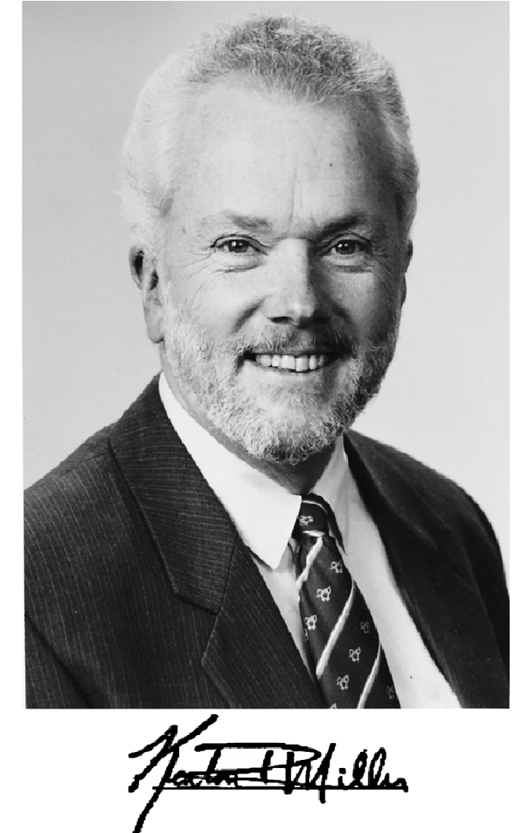[/graphic]

[xmlbody][sec sec-type="intro"][sectitle]1. Introducción[/sectitle]

[p]En el mundo de la conservación ambiental, la protección de las especies migratorias -como muchas de peces, mamíferos y tortugas marinas, aves, y hasta insectos, como la mariposa monarca- presenta desafíos particulares a los conservacionistas. Su gestión requiere la colaboración de personas e instituciones de múltiples países, así como las ideas, perspectivas y aportes de gente tan diversa como las especies que se pretende proteger. [/p]
[p]De la misma forma, la conservación se beneficia de personas “migratorias”, que dejan sus pueblos y países natales para apoyar la conservación en uno o más destinos internacionales. En el caso específico de América Latina, muchos de estos aportes son de personas que han llegado al continente americano desde muy lejos, como el célebre científico alemán Alexander von Humboldt entre 1799 y 1804, cuyo nombre portan hoy en su honor varios parques nacionales, cordilleras, colegios, universidades, corrientes marinos, y municipios en América.[/p]
[p]Asimismo, los aportes de científicos y conservacionistas latinoamericanos que dejan sus países para contribuir a la ciencia y la conservación en otras naciones del mismo hemisferio son también importantes.[/p]
[p]Un buen ejemplo es el Dr. Gerardo Budowski; que aunque nació en Berlín, Alemania, cuando era un adolescente su familia se estableció en Venezuela; y representa un excelente ejemplo de alguien proveniente de América Latina, que hizo grandes aportes a la conservación en el nivel mundial durante sus labores en la Organización de las Naciones Unidas para la Educación, la Ciencia y la Cultura (UNESCO) y la Unión Internacional para la Conservación de la Naturaleza (UICN), pero particularmente a lo largo y ancho de América Latina. [/p]
[p]El Dr. Budowski fue polifacético, y sus aportes y legado en campos tan diversos como las áreas protegidas, el ecoturismo, las huertas caseras y la agroforestería han sido compilados por [xref ref-type="bibr" rid="r1"]Borel (2023[/xref]); por cierto, Borel y el autor de este artículo fuimos sus subalternos tanto en el Centro Agronómico Tropical de Investigación y Enseñanza (CATIE) como en la Universidad para la Paz (UPaz), en Costa Rica. [/p]
[p]Es posible que los lectores conozcan a otros destacados latinoamericanos que se han “internacionalizado”, para promover la conservación más allá de los países donde nacieron y crecieron.[/p]
[p]También ha habido numerosos conservacionistas y científicos estadounidenses que, ya sea residiendo en alguno de sus países, o de otras maneras, durante sus carreras han contribuido a promover la conservación en América Latina, ya sea desde la academia, algunas organizaciones no gubernamentales (ONG) u organismos internacionales. [/p]
[p]Al respecto, en el caso particular de la conservación de las áreas silvestres, probablemente ninguno ha tenido el impacto del Dr. Kenton Miller, quien, por cierto, trabajó muy de cerca con el recién citado Budowski. De hecho, [xref ref-type="bibr" rid="r2"]Dourojeanni (2023[/xref]), en su excelente análisis de la evolución de los sistemas de áreas protegidas de América Latina entre 1960 y 1990, cita las contribuciones de Miller y Budowski, así como de las instituciones donde trabajaron, como fundamentales para el exitoso crecimiento de los sistemas de áreas protegidas de la región; dichas entidades fueron la Organización de las Nacionales Unidos para la Agricultura (FAO), el Instituto Interamericano de Ciencias Agrícolas (IICA), el CATIE y la UICN.[/p]

[subsec][sectitle]2. Sobre su vida y formación profesional[/sectitle]

[p]Según relata su viuda Susan en una biografía inédita -disponible en el portal de la UICN-, el Dr. Miller nació el 9 de abril de 1939 en Chicago, Illinois, en el hogar de Henry Miller y Melinda Riegel Miller. [/p]
[p]Padeció de asma en su juventud, lo que le impidió pasar mucho tiempo en la finca lechera de su abuelo materno, a diferencia de sus hermanos y primos. Sin embargo, compensó esto con su activismo en el escultismo y en la Asociación de Jóvenes Cristianos (YMCA). [/p]
[p]En el escultismo aprendió sobre canotaje, destrezas para acampar y andar en ambientes naturales, así como acerca de la historia de los indígenas norteamericanos; esto incluso le permitió actuar como consejero en un campamento de verano de la YMCA, donde compartió su conocimiento sobre la naturaleza y sobre los indígenas. [/p]
[p]Como muchos conservacionistas, ese activismo como boy scout y en la YMCA representó un acercamiento a la naturaleza desde joven, e incluso logró la distinción máxima de Eagle Scout, o sea, el rango de Águila, así como también la “Orden de la Flecha” del escultismo. Tanto destacó, que, a los 17 años, fue uno de los cien jóvenes estadounidenses que fueron seleccionados para participar en un campamento o jamboree, que es la máxima reunión mundial de los boy scouts, realizada en Japón ese año. En la misma época, con un par de amigos, se desplazó en carro hacia el norte, hasta la Bahía de Hudson, en Canadá, para acampar y pasar tiempo en esa zona prístina. [/p]
[p]Posteriormente, fue amigo de Carl J. Albrecht, famoso taxidermista del Museo Americano de Historia Natural y del Museo Field de Chicago, con quien aprendió sobre taxidermia, a punto de ganar premios en ferias de ciencia para jóvenes con sus piezas. [/p]
[p]En cuanto a destrezas ajenas al mundo biológico, con la mentoría del padre de uno de los campistas que supervisaba en el campamento de la YMCA, aprendió fotografía y cinematografía. Además, fue capaz de ensamblar una motocicleta y usarla para desplazarse durante la época de estudiante universitario, y con un grupo de amigos, compraron y aprendieron a pilotear una avioneta. Y, por si no bastara, desde su juventud aprendió a tocar el trombón y el piano, e incluso fue miembro de conjuntos musicales que practicaban el muy gustado “Dixieland”, un estilo del jazz oriundo de Nueva Orleans; actuó en plazas públicas, bailes y en un programa de radio. [/p]
[p]Miller fue el primero de su familia en culminar la educación universitaria. Para ello, gracias al consejo de Albrecht, se desplazó muy lejos de su natal Chicago, para asistir a la Facultad Forestal de la Universidad de Washington, en Seattle, donde culminó sus estudios de pregrado en el campo de manejo forestal. Desde entonces, mostró interés por América Latina, al fungir como fotógrafo y documentalista en una expedición de varios meses a la Amazonía, organizada por un grupo de alumnos de geografía y antropología de dicha universidad. Esto le permitió mejorar sus conocimientos en el idioma español, en el que se había interesado desde temprana edad.[/p]
[p]Concluidos sus estudios de pregrado, ingresó al programa de postgrado en la Universidad de Washington, donde, obtendría una maestría en recreación forestal.[/p]
[p]Durante sus estudios de maestría, demostró nuevamente su interés por América Latina. Tan es así, que organizó una expedición a Venezuela, a la curiosa y descomunal formación geológica -que es una especie de plataforma o prominencia con paredes de centenares de metros de altura, y en cuya plana cima se forma una meseta- del Tepuy Auyan, también conocido como la Montaña del Diablo, del cual desciende el Salto Ángel, el más alto del mundo. [/p]
[p]Durante esta expedición, en la que subieron, exploraron y atravesaron el tepuy, una vez más Miller mostró sus habilidades en la fotografía y la filmación, para documentar dicha aventura científica. Esta expedición representó la base para su tesis de maestría, que fue un plan maestro para el desarrollo y gestión del Parque Nacional Canaima [xref ref-type="fig" rid="f1"](Figura 1)[/xref]; este fue creado en 1962, y después reconocido por la UNESCO como Sitio de Patrimonio Mundial. Cabe acotar que, después de su expedición, fue aceptado como miembro en el Club de Aventureros de Chicago.[/p]

[figgrp id="f1"][graphic href="?a06v58n2"]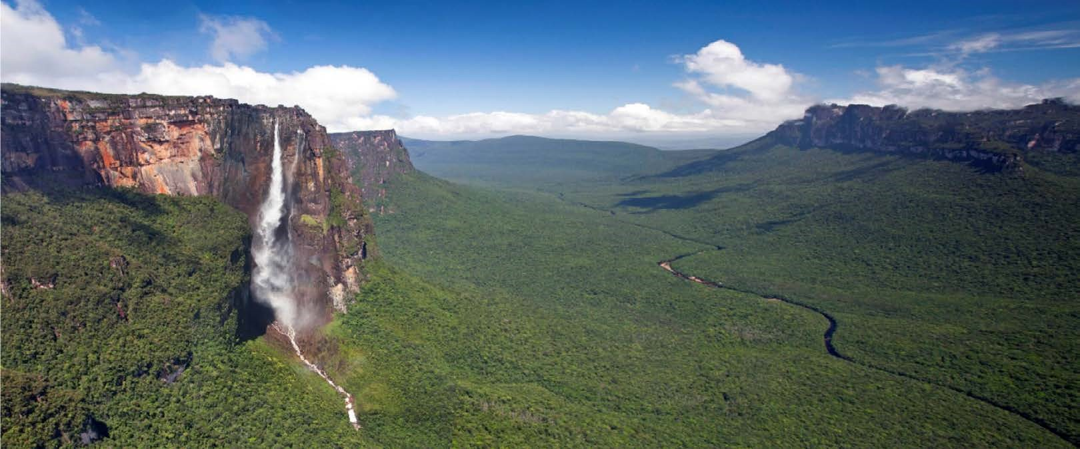[/graphic]
[label]Figura 1[/label]. [caption]Panorámica de un sector del Parque Nacional Canaima, con el Tepuy Auyan y el Salto Ángel a la izquierda, sitio donde Miller efectuó un trabajo pionero, al elaborar uno de los primeros planes de manejo para un parque nacional en América Latina. Foto: Charles Brewer Carías.[/caption][/figgrp]

[p]En esta misma época, en 1963, fue seleccionado para asistir a un curso en forestería tropical en Puerto Rico, organizado por la Fundación Nacional de Ciencias de los Estados Unidos. Posteriormente, en 1964, consiguió una beca de la misma fundación, para realizar estudios de doctorado en la Facultad Forestal de la Universidad de Siracusa, en Nueva York. Ahí obtuvo el doctorado en economía forestal, en 1968, bajo la dirección del Dr. William Duerr; su tesis doctoral versó sobre la planificación de la recreación al aire libre en Puerto Rico ([xref ref-type="bibr" rid="r3"]Miller, 1968[/xref]). [/p]
[p]Fue durante su estadía en Siracusa que conoció a su futura esposa, Susan Horrocks, por entonces estudiante de enfermería. Se casaron en 1964, y una muestra del amor de los dos por la naturaleza fue que disfrutaron de su luna de miel en Boundary Waters, un área protegida en Minnesota, en la que practicaron el canotaje. [/p]
[p]Susan se convertiría en su compañera de vida, así como en la madre de sus tres hijos, Natasha, Todd y Nathaniel. Es importante mencionar que Susan no abandonó su profesión, y trabajó en el campo de la salud pública, al colaborar en programas de planificación familiar, y logra más tarde culminar sus estudios doctorales.[/p]

[/subsec][subsec][sectitle]3. Su trayectoria en América Latina[/sectitle]

[p]En 1965, poco después de casarse, y mientras trabajaba aún en su tesis doctoral, Miller recibió una invitación para postularse para un puesto internacional. En efecto, fue el de primer investigador-jefe del Programa Latinoamericano de Manejo de Áreas Silvestres, en Turrialba, Costa Rica; auspiciado por la FAO, dicho programa tenía su sede en el IICA, perteneciente a la Organización de Estados Americanos (OEA). En su trabajo en Costa Rica y luego en Chile, sus actividades fueron financiadas por el Fondo de los Hermanos Rockefeller y el Programa de las Naciones Unidas para el Desarrollo (PNUD). [/p]
[p]Durante su estadía en Costa Rica, entre 1965 y 1970, Miller diseñó, y luego fungió como profesor, en cursos de maestría en español sobre manejo de parques y áreas silvestres, además de que actuó como consultor para varios gobiernos de la región que estaban comenzando a interesarse en crear sistemas de áreas silvestres protegidas.[/p]
[p]Al respecto, en Costa Rica jugó un papel fundamental en apoyar los esfuerzos, aún incipientes, por convertir a Costa Rica en un líder mundial en la conservación ambiental. En tal sentido, fue director o asesor de tesis, así como mentor de jóvenes conservacionistas, como el ingeniero agrónomo Mario Boza Loría, quien luego se convertiría en el primer director del Departamento -y luego Servicio- de Parques Nacionales, y uno de los arquitectos del sistema nacional de áreas protegidas.[/p]
[p]Con Keith R. Von Borstel, Miller fue coautor del primer plan de manejo diseñado para un área protegida en Costa Rica [xref ref-type="bibr" rid="r5"](Miller y Von Borstel, 1968)[/xref] -el remanente de bosque seco tropical más extenso de la región centroamericana-, que luego se convertiría en el Parque Nacional Santa Rosa, que fue el núcleo de la actual Área de Conservación Guanacaste, hoy día de más de 100 000 ha de extensión. Además, es un sitio histórico, pues ahí el 20 de marzo de 1856 el ejército de Costa Rica derrotó al del filibustero estadounidense William Walker, quien se proponía establecer la esclavitud en Centroamérica. [/p]
[p]Asimismo, Miller jugó un papel fundamental como asesor al gobierno de Costa Rica en el periodo de creación del Departamento de Parques Nacionales, dentro de la Dirección General Forestal, el cual después se convertiría en el Servicio de Parques Nacionales y, finalmente, en el actual Sistema Nacional de Áreas de Conservación (SINAC).[/p]
[p]En realidad, el legado de Miller en Turrialba, donde comenzó su carrera internacional, sigue vigente hasta hoy. [/p]
[p]Cabe acotar que, aunque conservó sus mismas siglas, en 1973 el antiguo IICA se transformó en el actual Instituto Interamericano de Cooperación para la Agricultura (IICA), cuya sede se localiza en San Isidro de Coronado, en las afueras de San José. Eso dio paso al surgimiento del CATIE, en las instalaciones del primer IICA, en Turrialba.[/p]
[p]Ahí, el CATIE heredó la tradición del IICA como un importante ente científico y técnico, en la investigación, la enseñanza, la capacitación y la proyección externa, en campos relacionados con la agricultura y el manejo de recursos naturales. Por tanto, fiel a la tradición iniciada por Miller, ha seguido ofreciendo los programas de enseñanza y capacitación sobre el diseño y el manejo de áreas silvestres. Es así como, en el CATIE, muchos latinoamericanos han participado en cursos cortos sobre la gestión de áreas protegidas o han culminado sus maestrías en dicho campo.[/p]
[p]Una vez concluida su permanencia en Costa Rica, Miller y su familia -durante la infancia de su hijo Todd- permanecieron año y medio viviendo en Roma, donde se localiza la sede central de la FAO. Durante dicha estadía trabajó en la planificación de nuevos proyectos conservacionistas en América Latina, de interés en particular de la Fundación de los Hermanos Rockefeller. En esa misma época, junto con algunos amigos, adquirió una propiedad rural en Mathias, West Virginia, que denominaron Lost Hollow, y donde vivirían muchos años después. [/p]
[p]Terminado su estadía en Roma, se trasladó a Santiago, Chile, donde, desde la Oficina Regional de la FAO, por varios años dirigió el Programa Latinoamericano de Gestión de Áreas Silvestres, y contribuyó al fortalecimiento de sistemas de áreas protegidas en Suramérica; al respecto, fue coautor de varios planes de manejo para nuevos parques nacionales y otras áreas protegidas. A su vez, fue mentor y profesor de jóvenes conservacionistas, organizando cursos intensivos de varios meses de duración, en la región de los lagos en el sur de Chile, y en el Parque Nacional Iguazú, para profesores e instructores de facultades forestales de América Latina. [/p]
[p]Su estadía en Chile coincidió con el período final de la presidencia de Salvador Allende y los inicios de la dictadura de Augusto Pinochet. Fue en ese tiempo que su hija Natasha vino a acrecentar la familia. [/p]
[p]Un hecho a destacar es que en 1974 participó en la Primera Reunión Centroamericana sobre Conservación de Recursos Naturales, realizada en San José, Costa Rica, en la que se presentó una hoja de ruta para la creación de áreas protegidas en toda la región centroamericana, incluyendo las primeras áreas binacionales, la cual tuvo gran impacto en la evolución de los sistemas de áreas protegidas de la región mesoamericana.[/p]

[/subsec][subsec][sectitle]4. Más allá, pero siempre cerca de América Latina[/sectitle]

[p]Posteriormente a su estancia en Chile, Miller fue profesor en la Escuela de Recursos Naturales de la Universidad de Michigan. Desde ahí, siguió muy activo en el mundo de la conservación en América Latina, y sirvió de asesor y mentor a varios jóvenes estadounidenses y latinoamericanos. [/p]
[p]Durante su estadía en Michigan, dedicó mucho de su tiempo a terminar de escribir su obra magna, Planificación de parques nacionales para el ecodesarrollo en Latinoamérica ([xref ref-type="bibr" rid="r4"]Miller, 1980[/xref]) ([xref ref-type="fig" rid="f2"]Figura 2[/xref]A), que por mucho tiempo sería la “biblia” de los planificadores y gestores de áreas protegidas en América Latina; fue publicada directamente en español, por la casa editorial FEPMA, en España.[/p]
[p] El enfoque del libro es que la conservación es una herramienta vital para el desarrollo sustentable, y representó una evolución en el pensamiento conservacionista, desde la antigua visión del proteccionismo absoluto a favor de la naturaleza, hacia un modelo donde el ser humano y la satisfacción de las necesidades básicas de las personas que viven dentro y alrededor de las áreas protegidas se volvió cada vez más importante.[/p]

[figgrp id="f2"][graphic href="?a06v58n2"]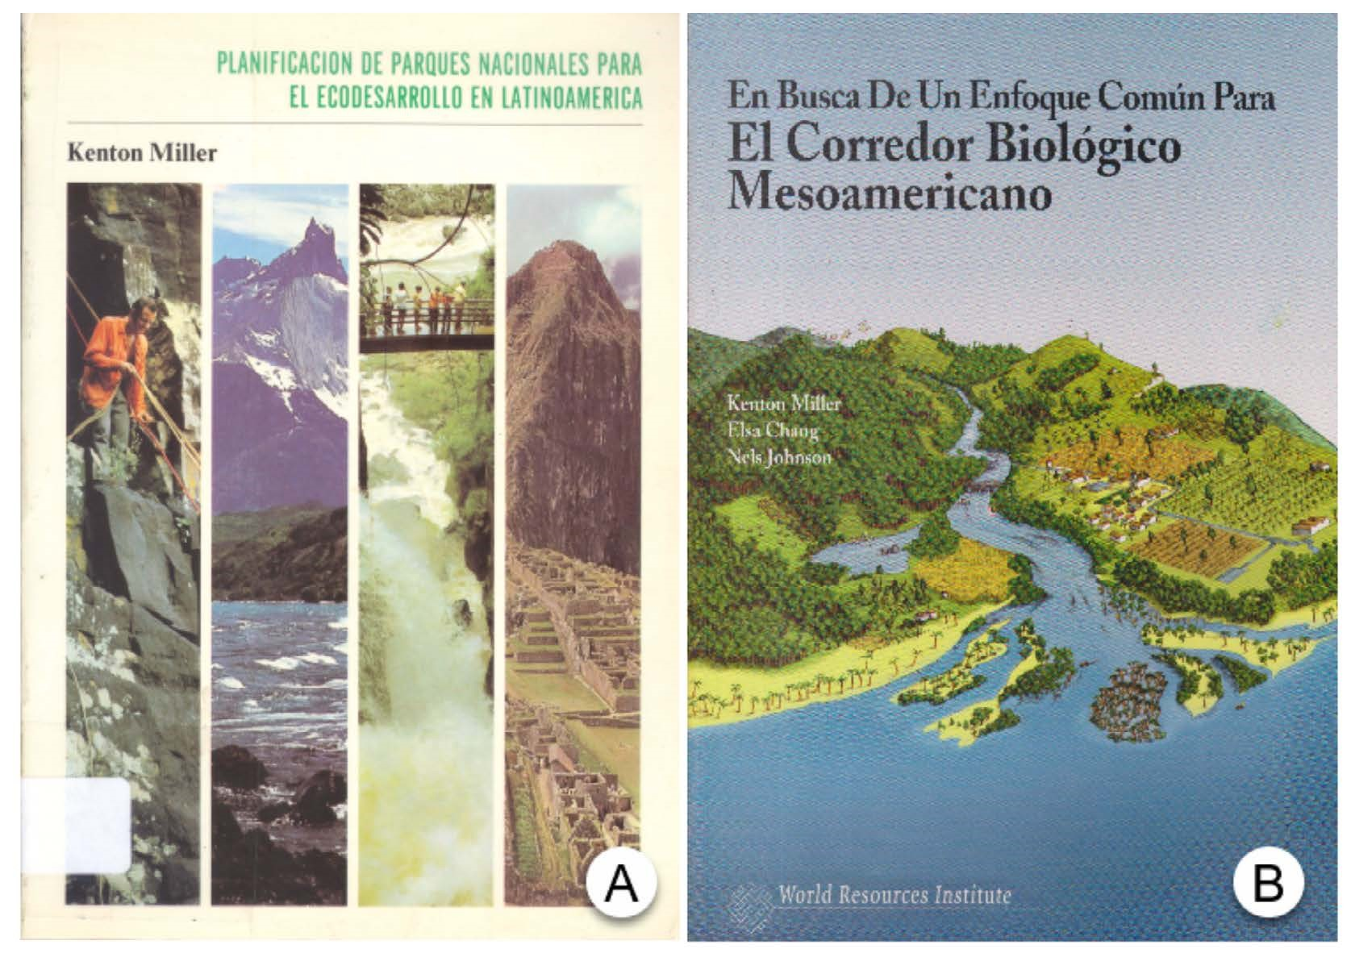[/graphic]
[label]Figura 2[/label]. [caption]Carátulas de la obra clásica de Miller (A) y del texto referido al Corredor Biológico Mesoamericano (B). [/caption][/figgrp]

[p]Debido a su valor, el CATIE y otras organizaciones usaron ese libro como texto en cursos cortos y de maestría sobre gestión de áreas protegidas, a la vez que sirvió de guía a instituciones conservacionistas públicas y privadas por mucho tiempo. [/p]
[p]Hay que recordar que en aquella época el acceso a la información en español era muy limitado y difícil para los conservacionistas en América Latina. Por tanto, los ejemplares del libro de Miller fueron codiciados, copiados y usados por planificadores de áreas protegidas en toda la región. [/p]
[p]Justamente en la década de 1980, hubo mucho crecimiento de los sistemas de áreas protegidas de América Latina, y el citado libro fue fundamental para apoyar la planificación de sistemas de áreas protegidas, así como de áreas protegidas individuales, desde la Patagonia hasta el Río Bravo, al igual que en el Caribe de habla hispana. [/p]
[p]Ahora bien, durante y luego de su permanencia en Michigan, Miller inició una perdurable asociación con la UICN, con sede en Suiza. Primero, en 1975, fue elegido presidente de la Comisión Mundial para las Áreas Protegidas, una de las siete comisiones técnicas de la UICN. Posteriormente, entre 1983 a 1988, fue elegido director general de la UICN.[/p]
[p]Durante sus años en la UICN, Miller apoyó la lucha exitosa de Marc Dourojeanni y otros latinoamericanos y españoles por la aceptación del español como uno de los idiomas oficiales de la Unión, a la vez que hizo mucho por ampliar el papel de la UICN en América Latina. [/p]
[p]Por ejemplo, apoyó la creación de una oficina conjunta con el World Wildlife Fund (WWF) Internacional, para promover proyectos financiados por ambas entidades en Centroamérica, con sede en el CATIE, que fue un puesto que, con orgullo, asumí en 1983, y en el que me mantuve hasta fines de 1985. Posteriormente, esa oficina de la UICN se independizaría del CATIE y la WWF, para convertirse en una oficina regional para México, Centroamérica y el Caribe de la UICN (ORMA), que hoy maneja una amplia gama de proyectos en toda esa región. [/p]
[p]Además, Miller jugó un papel vital en la elección de Costa Rica como sede para la Asamblea de la UICN en 1988, al igual que en la organización del Congreso Mundial de Parques Nacionales en Venezuela, en 1992, grandes logros para la región latinoamericana. También, Miller jugó un papel clave en el Congreso Mundial de Parques Nacionales, realizados en Bali, Indonesia, en 1992 y en Durban, Sudáfrica, en 2003. [/p]
[p]Luego de concluir sus labores como director general de la UICN, Miller volvió a sus raíces como especialista en áreas protegidas, y fungió nuevamente como presidente de la Comisión Mundial de Áreas Protegidas de la UICN. Asimismo, culminaría su carrera profesional como vicepresidente para Conservación y Desarrollo del Instituto de Recursos Mundiales (WRI), puesto que ocupó por 15 años. [/p]
[p]Durante su tiempo en el WRI, jugó un papel clave en la preparación de la Estrategia Mundial de Biodiversidad, hizo aportes a la Evaluación Mundial de la Biodiversidad, y también cumplió una función destacada en el desarrollo del Convenio Mundial para la Conservación de la Diversidad Biológica, durante y después de la Cumbre de Río, celebrada en 1992. [/p]
[p]Miller, en su estadía en el WRI, siguió con gran interés los acontecimientos relacionados con la conservación en América Latina. Por ejemplo, con la coautoría de Elsa Chang y Nels Johnson, es el autor principal de un análisis crítico del primer gran proyecto regional de corredores terrestres en Mesoamérica, intitulado En busca de un enfoque común para el Corredor Biológico Mesoamericano [xref ref-type="bibr" rid="r6"](Miller et al., 2001) [/xref]([xref ref-type="fig" rid="f2"]Figura 2[/xref]B). Asimismo, Miller siempre procuró alertar a la comunidad conservacionista acerca de nuevos desafíos a los sistemas de áreas protegidas, debido a cambios económicos, sociales y de gobernanza en el ámbito internacional, al igual que sobre el cambio climático y su impacto en las áreas protegidas.[/p]
[p]Fue durante esta época que Nathaniel -huérfano e hijo de amigos de la familia Miller-, se unió a ellos como hijo adoptivo.[/p]
[p]Es pertinente indicar que, tristemente, Miller tuvo que afrontar una prolongada batalla contra la leucemia, diagnosticada años atrás. Ello incluyó quimioterapia, seguida por un exitoso trasplante de células madre de un donante, que estabilizó su salud y le permitió disfrutar sus años de retiro en su querida Lost Hollow. Ahí la familia practicó la agricultura regenerativa, creando huertos caseros, viñedos y sembrando árboles frutales, y donde disfrutó de la compañía de Susan, sus hijos y nietos. [/p]
[p]Por fortuna, sus hijos heredaron el amor por la naturaleza, así como su interés por la conservación. Al respecto, Natasha fue compañera de labores cuando laboré para Conservación Internacional, y Todd participó en uno de los talleres internacionales sobre manejo de zonas de amortiguamiento que yo dirigía en la UPaz, mientras él fungía como voluntario del Cuerpo de Paz, trabajando en proyectos conservacionistas, en la República Dominicana. Además, Nathaniel se desempeña hoy como empresario ecoturístico en la Patagonia chilena.[/p]

[/subsec][subsec][sectitle]5. Su final y fecundo legado[/sectitle]

[p][xref ref-type="bibr" rid="r8"]Miller murió el 9 de mayo de 2011[/xref], a los 72 años, en el Rockingham Memorial Hospital, en Harrisonburg, Virginia, Estados Unidos. [/p]
[p]No hay duda de que su vida profesional fue realmente fructífera y su legado a la conservación es muy grande, aunque falleció a una edad en la cual aún tenía mucho que dar. [/p]
[p]En primer lugar, además de que el español es en la actualidad uno de los idiomas oficiales de la UICN, esta organización tiene dos oficinas regionales en América Latina, tanto la ya mencionada para México, Centroamérica y el Caribe, como otra de cobertura suramericana, con sede en Quito, Ecuador. Además, la participación de latinoamericanos en las siete comisiones mundiales de la UICN ha crecido de gran manera. [/p]
[p]En segundo lugar, las organizaciones desde las cuales Miller fue pionero en promover la planificación y la gestión de las áreas protegidas en América Latina, como la FAO -que aún tiene su oficina regional en Chile- y el CATIE, continúan desempeñando funciones y obteniendo logros importantes en la conservación de la naturaleza y en la formación de profesionales en el campo ambiental. [/p]
[p]Finalmente, si bien en los últimos años las metodologías de planificación de las áreas protegidas se han vuelto más participativas y con mayor enfoque en equidad de género y en conectividad que en los años de actividad profesional de Miller, no hay duda de que sus aportes en crear metodologías participativas y basadas en la ciencia para la planificación de áreas protegidas, contribuyó a la publicación de un sinnúmero de planes de manejo y de propuestas de creación de muchas áreas protegidas en América Latina, al igual que fortaleció de gran manera la gestión de estas. [/p]
[p]A su vez, Miller dejó muchos discípulos y promotores del enfoque moderno de la conservación que él les enseñaba. Además, fue director o asesor de tesis de muchos estudiantes de maestría y doctorado en el IICA/CATIE, así como en la Universidad de Michigan. Igualmente, asesoró y sirvió de instructor en cursos cortos y fue mentor informal a numerosos conservacionistas de casi todos los países del continente americano. [/p]
[p]Por sus aportes a la docencia y la investigación en el campo de la conservación, fue merecedor del Doctorado honoris causa, tanto de la Universidad para la Cooperación Internacional (UCI) como del CATIE, ambas en Costa Rica. A estos reconocimientos se sumaron el Premio Bruno H. Schubert, en Alemania, y el de la Orden del Arca de Oro, de los Países Bajos. [/p]
[p]Asimismo, es pertinente destacar que la Comisión Mundial de Áreas Protegidas de la UICN estableció, en su memoria, el Premio Kenton Miller, que se entrega anualmente a personas que han sido innovadoras en temas asociados a la gestión efectiva de áreas protegidas, tales como comunicación, planificación y manejo, financiamiento, economía, monitoreo y evaluación, y gobernanza de áreas protegidas. [/p]
[p]Más de una década después de su partida, el legado de Miller sigue inspirando a miles de personas de todo el continente americano, quienes -como el autor de este artículo-, tuvimos la oportunidad y el privilegio de conocerlo, de trabajar con él, o de estudiar bajo su tutela. Sin embargo, no cabe duda de que también ha influenciado a muchísimas más personas y comunidades que, sin conocerlo, son beneficiarios de sus aportes a la conservación en todo el continente. [/p]
[p]Aparte de sus obras y logros directos, hay que enfatizar las cualidades humanas de Miller, que tanto inspiraron a sus discípulos, como su servidor y otros colegas: su don de liderazgo, su inteligencia, su humildad, su sentido de humor, y su carisma, que contribuyeron a su impacto profesional y que inspiraron a las personas que han seguido sus pasos, para mantener vivo su fecundo legado. [/p]

[/subsec][/sec][sec][sectitle]6. Agradecimientos[/sectitle]

[p]A Susan, viuda del Dr. Miller, por la valiosa información suministrada, a su hija Natasha, por aportar la foto del Dr. Miller usada en el artículo, así como a Luko Hilje, por su gran apoyo en la edición de esta biografía. Asimismo, a Charles Brewer Carías, por la foto del Parque Nacional Canaima, así como a Cristina Vollmer de Burelli, por ayudarme a conseguirla. Finalmente, a María Elena Martínez Pérez (SIBE, ECOSUR, México), por facilitar una copia de la carátula del libro de Miller.[/p]

[subsec][sectitle]7. Ética y conflicto de interés[/sectitle]

[p]La persona autora declara que han cumplido a cabalidad con todos los requisitos éticos y legales pertinentes, tanto durante el estudio como en la producción del manuscrito; que no hay conflictos de intereses de ningún tipo; que todas las fuentes financieras se mencionan de forma completa y clara en la sección de agradecimientos y que está totalmente de acuerdo con la versión final editada del artículo[/p][/subsec][/sec][/xmlbody].

[refs][sectitle]8. Referencias[/sectitle]

[ref id="r1" reftype=“journal"][authors role="nd"][pauthor][surname]Borel[/surname], [fname]R.[/fname][/pauthor] [/authors][date dateiso="20230000" specyear="(2023)"](2023)[/date]. [arttitle]Gerardo Budowski: un innovador en la gestión del uso de la tierra[/arttitle]. [source]Revista de Ciencias Ambientales[/source], [volid]57[/volid]([issueno]2[/issueno]): [pages]1-12[/pages]. https://doi.org/[pubid idtype="doi"]10.15359/rca.57-2.1[/pubid][/ref]
[ref id="r2" reftype=“journal"][authors role="nd"][pauthor][surname]Dourojeanni[/surname], [fname]M. J.[/fname][/pauthor] [/authors][date dateiso="20230000" specyear="(2023)"](2023)[/date]. [arttitle]Role of FAO, CATIE and IUCN in Expansion of Latin America’s Protected Areas in the 1960s-1980s[/arttitle]. [source]Parks[/source], [volid]29[/volid].[issueno]1[/issueno][/ref]
[ref id="r3" reftype=“thesis"][authors role="nd"][pauthor][surname]Miller[/surname], [fname]K. R.[/fname][/pauthor] [/authors][date dateiso="19680000" specyear="(1968)"](1968)[/date]. [source]Some economic problems of outdoor recreation planning in Puerto Rico[/source]. [thesgrp]Doctoral dissertation[/thesgrp], [pubname]Syracuse University[/pubname], [publoc]Syracuse, New York[/publoc].[/ref]
[ref id="r4" reftype="book"][authors role="nd"][pauthor][surname]Miller[/surname], [fname]K.[/fname][/pauthor] [/authors][date dateiso="19800000" specyear="(1980)"](1980)[/date]. [source]Planificación de parques nacionales para el ecodesarrollo en Latinoamérica[/source]. [publoc]Madrid[/publoc], [pubname]FEPMA[/pubname]. [pages]500 [/pages]p.[/ref]
[ref id="r5" reftype="book"][authors role="nd"][pauthor][surname]Miller[/surname], [fname]K.[/fname][/pauthor] y [pauthor][surname]Borstel[/surname], [fname]K. R. von.[/fname][/pauthor] [/authors][date dateiso="19680000" specyear="(1968)"](1968)[/date]. [source]Proyecto Parque Nacional Histórico Santa Rosa, Guanacaste, Costa Rica[/source]. [publoc]Turrialba[/publoc], [pubname]Instituto Interamericano de Ciencias Agrícolas (IICA)[/pubname]. [pages]76 [/pages]p. [/ref]
[ref id="r6" reftype="book"][authors role="nd"][pauthor][surname]Miller[/surname], [fname]K.[/fname][/pauthor], [pauthor][surname]E. Chang[/surname] y [fname]N. Johnson.[/fname][/pauthor] [/authors][date dateiso="20010000" specyear="(2001)"](2001)[/date]. [source]En busca de un enfoque común para el Corredor Biológico Mesoamericano[/source]. [publoc]Washington, D. C.[/publoc]: [pubname]WRI[/pubname]. [url]http://pdf.wri.org/mesoamerica_spanish.pdf[/url][/ref]
[ref id="r7" reftype="book"][authors role="nd"][pauthor][surname]Miller[/surname], [fname]S.[/fname][/pauthor] [/authors][date dateiso="00000000" specyear="(s. f.)"](s. f.)[/date]. [source]Kenton Miller: A Biography by Sue Miller[/source]. [url]https://www.iucn.org/sites/default/files/import/downloads/kenton_miller_a_biography_by_sue_miller.pdf[/url][/ref]
[ref id="r8" reftype="book"]Obituario [authors role="nd"][pauthor][fname]Kenton [/fname]R[surname]. Miller[/surname][/pauthor][/authors]. [date dateiso="20110000" specyear="(2011)"](2011)[/date]. [source]https://www.hillandwood.com/obituaries/Kenton-R-Miller?obId=12136007[/source][/ref][/refs][/doc]

